附件2：增值税发票查验操作说明

网上报账系统填报至“支付方式”页面，点击“税票录入（验证模式）”按钮，如图1所示。

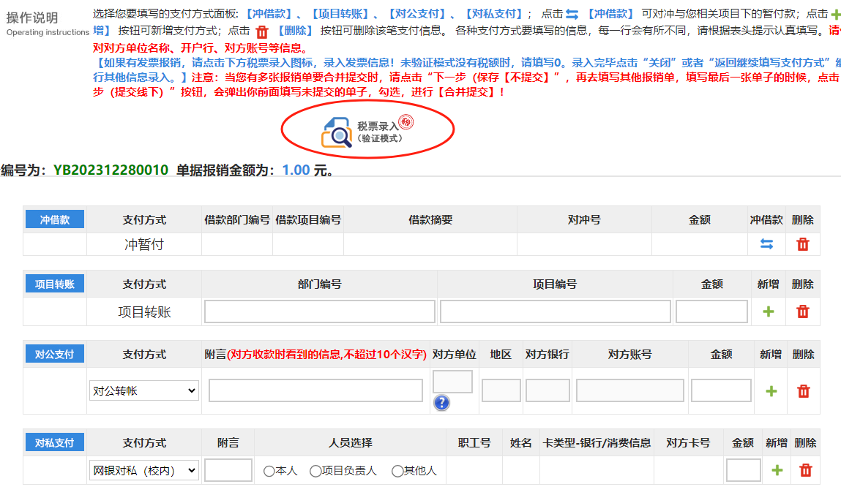

图1

此时有2种电子发票验证方式，一种是小程序模式，另一种是手动录入模式，可点击“开启/关闭小程序模式”按钮进行切换。

方式一：小程序模式，您需要分别扫描如图2中的1-3处的位置。

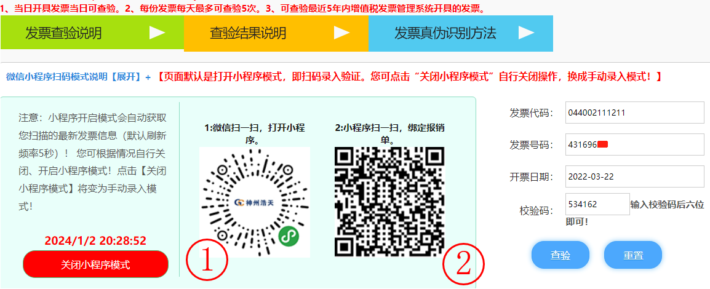

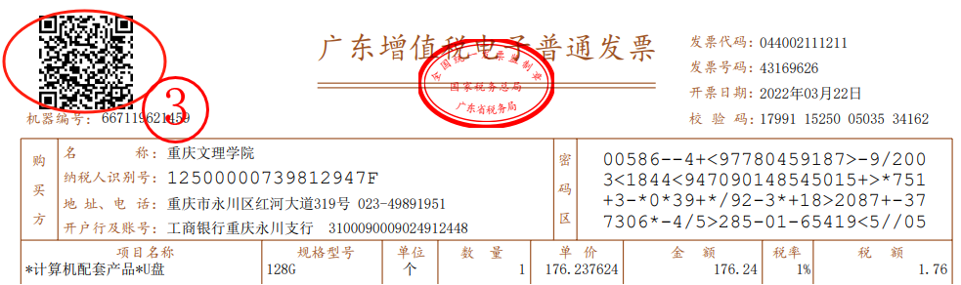

图2

1.打开手机微信“扫一扫”功能，扫码打开小程序，此时手机出现“发票自助识别填写界面（如图3左侧所示）。

2.点击小程序中“扫码图标”，扫描发票验真页面的二维码，绑定报销单据，此时手机页面显示当前验证业务工号及单号（如图3中所示）。

3.继续点击小程序中“扫码图标”，扫描电子发票左上的二维码，识别发票信息，此时手机页面显示“发票信息”（如图3右所示）。

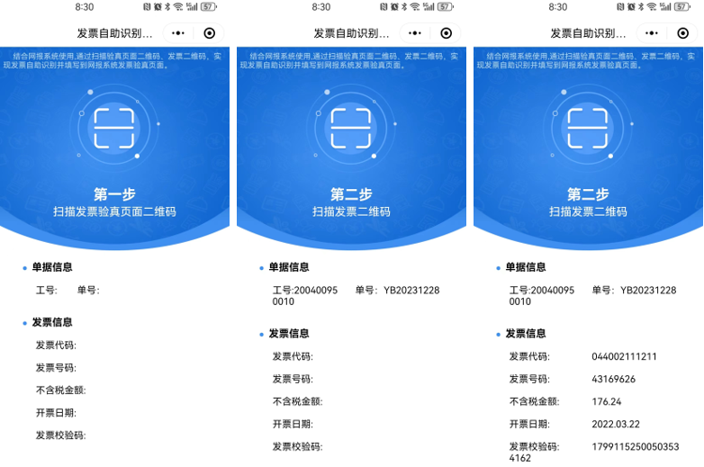

图3

4.识别出的发票信息会自动填写到（如图2所示）发票验证页面，网上报账系统上点击“查验”进行发票验证。

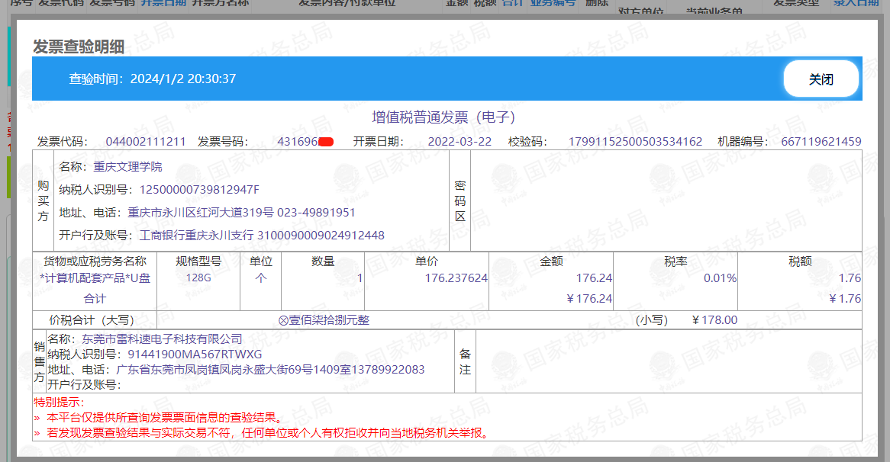

图4

5.验证成功后，系统提示“该发票信息保存成功”，点击“确定”，系统即弹出“发票查验明细”窗口，点击“关闭”后，电子发票信息即按照扫描录入的顺序依次显示在页面上方。可以点击“保存对方单位”并完善“所属地区”，将对方单位的转账信息直接保存在对公支付信息库中。

可重复第1-4步进行其他发票识别，此页将显示所有识别的发票列表（如图5右所示）。

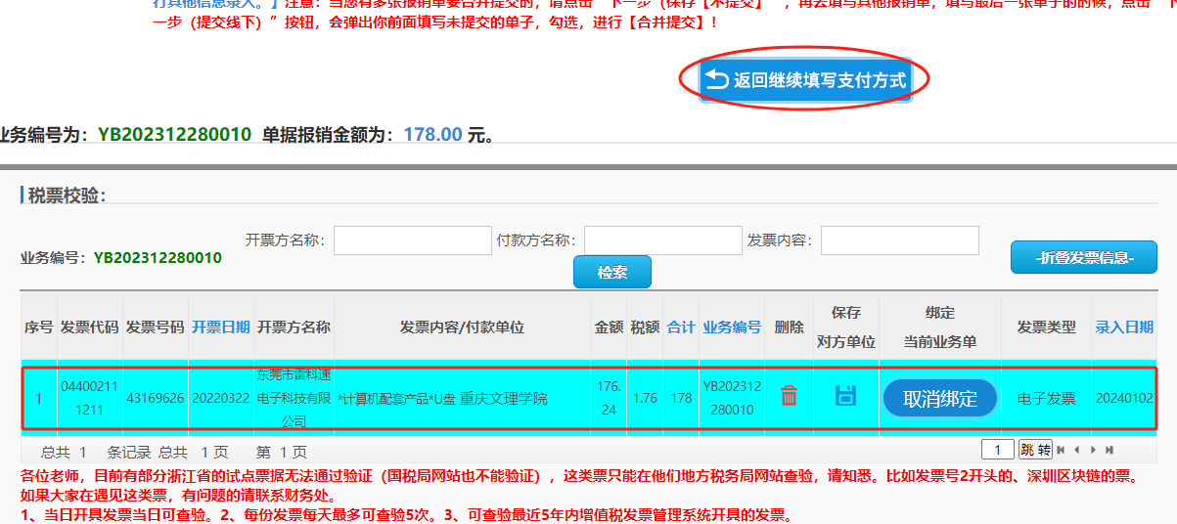

图5

关闭电子发票验证页面，继续填写支付方式，提交并打印报销单，已经验证的电子发票明细信息会显示在报销单下方（如图6所示）。

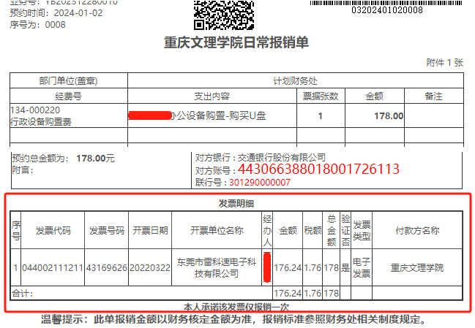

图6

方式二：点击“关闭小程序模式”，使用手动录入模式，正确录入①发票代码②发票号码③开票日期④校验码后6位，点击“查验”进行发票验证，其他与“小程序模式”相同。